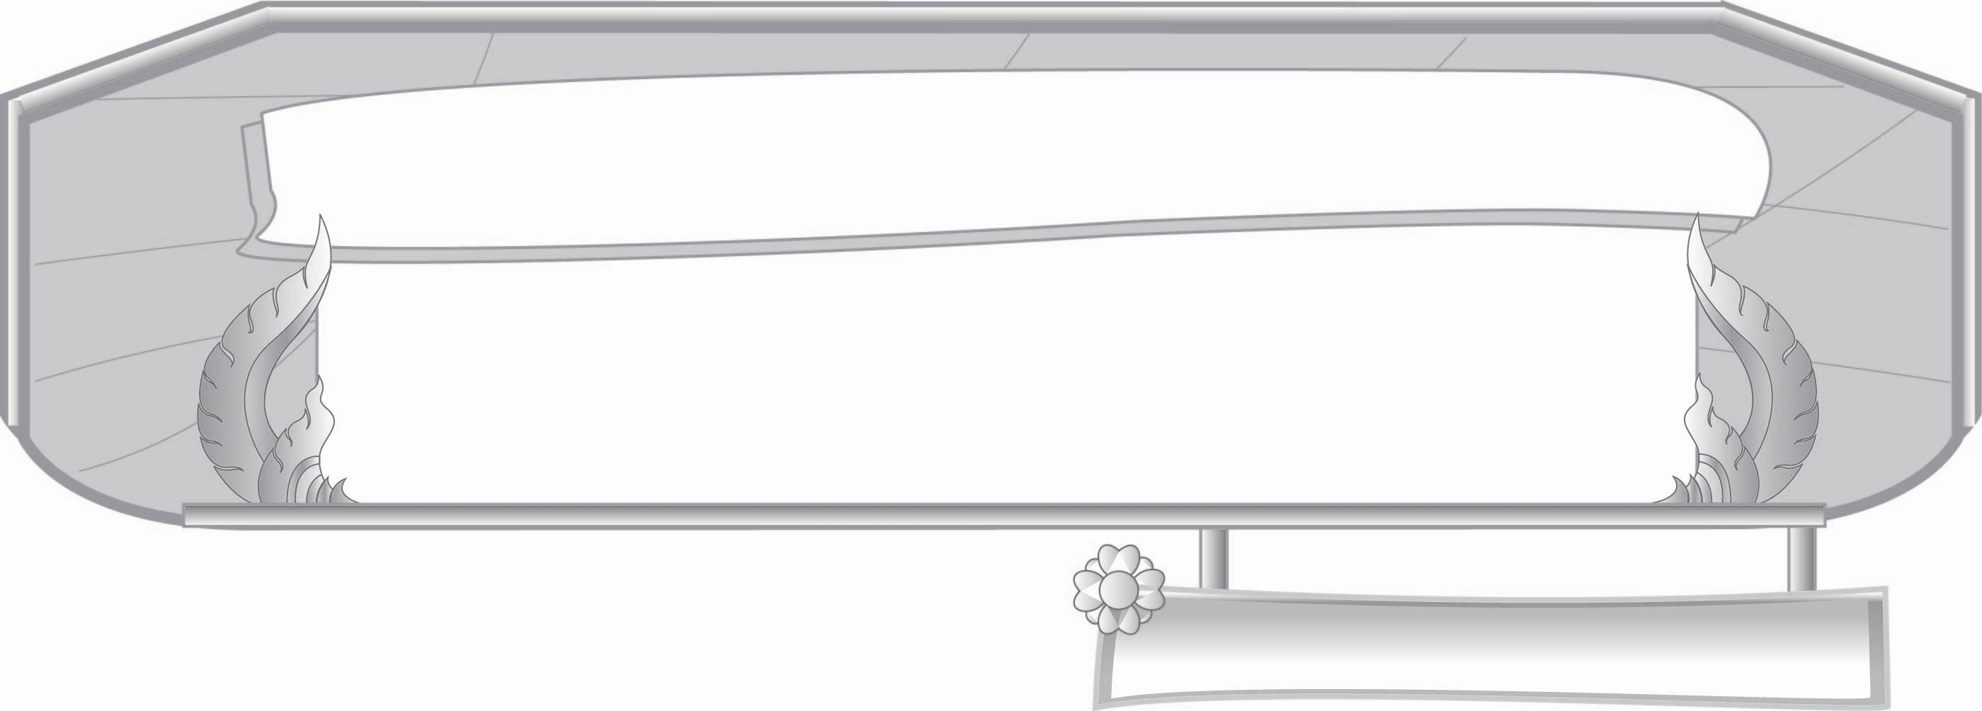
หน่วยการเรียนรู้ที่ ๑
สระไทย...ใช้ประสมคำ
แผนการจัดการเรียนรู้ที่ ๖

คิดคำเขียนคล่อง
ชั้นประถมศึกษาปีที่ ๓ เวลา ๑ ชั่วโมง

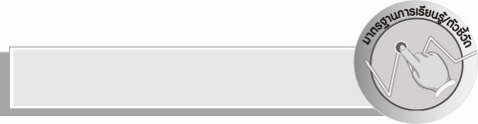
มาตรฐานการเรียนรู้/ตัวชี้วัด

มาตรฐานการเรียนรู้
มาตรฐาน ท ๑.๑ ใช้กระบวนการอ่านสร้างความรู้และความคิดเพื่อนำไปใช้ตัดสินใจ แก้ปัญหา ในการดำเนินชีวิตและมีนิสัยรักการอ่าน
ตัวชี้วัด
ท ๑.๑ ป. ๓/๒ อธิบายความหมายของคำและข้อความที่อ่าน

มาตรฐานการเรียนรู้
มาตรฐาน ท ๔.๑ เข้าใจธรรมชาติของภาษาและหลักภาษาไทย การเปลี่ยนแปลงของภาษา และ พลังของภาษา ภูมิปัญญาทางภาษา และรักษาภาษาไทยไว้เป็นสมบัติของชาติ
ตัวชี้วัด
ท ๔.๑ ป. ๓/๑ เขียนสะกดคำและบอกความหมายของคำ

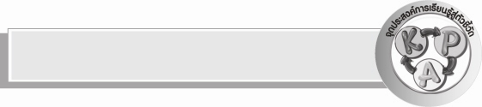
จุดประสงค์การเรียนรู้สู่ตัวชี้วัด

๑. บอกสระเดี่ยว สระประสม และสระที่มีเสียงพยัญชนะท้าย (K)
๒. เขียนคำตามหัวข้อที่กำหนดและอ่านคำ (P)
๓. ตั้งใจในการทำงาน (A)

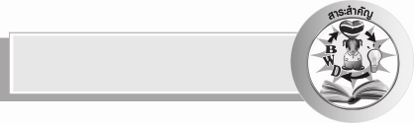
สาระสำคัญ

คำที่ใช้สื่อสารในชีวิตประจำวันต้องเขียนและอ่านให้ถูกต้อง

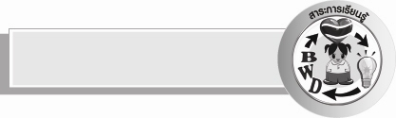
สาระการเรียนรู้

การเขียนคำที่ประสมด้วยสระต่างๆ

สมรรถนะสำคัญของผู้เรียน

- ความสามารถในการสื่อสาร
- ทักษะการเขียน
- ทักษะการอ่าน
- ทักษะการฟัง การดู และการพูด
- ความสามารถในการคิด
- การคิดวิเคราะห์
- การคิดสังเคราะห์
- การสรุปความรู้

คุณลักษณะอันพึงประสงค์

ใฝ่เรียนรู้
ตัวชี้วัดที่ ๔.๑ ตั้งใจ เพียรพยายามในการเรียนและเข้าร่วมกิจกรรมการเรียนรู้

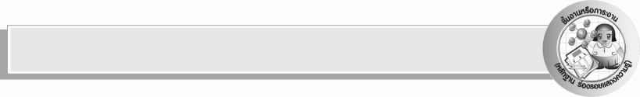
ชิ้นงานหรือภาระงาน (หลักฐาน ร่องรอยแสดงความรู้)

- ใบงาน เรื่อง การเขียนสะกดคำและบอกความหมายของคำที่ประสมสระต่าง ๆ
- ชิ้นงาน เรื่อง สระประสมคำ

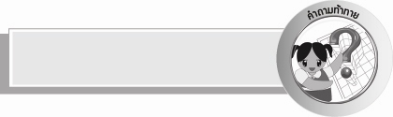
คำถามท้าทาย

การรู้จักคำมาก ๆ มีประโยชน์อย่างไร

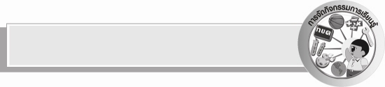
การจัดกิจกรรมการเรียนรู้

- ให้นักเรียนเล่นเกมภาพปริศนา ดังนี้
เกมภาพปริศนา

ปลาใหญ่กินปลาเล็กนกสองหัว

- ให้นักเรียนสนทนาร่วมกันถึงความหมายและลักษณะของคนในสังคมที่เป็นในแบบสุภาษิต
- ให้นักเรียนแยกสระและตัวสะกดของแต่ละคำในสุภาษิต
ปลาสระอา , ไม่มีตัวสะกด
ใหญ่สระใอ , ไม่มีตัวสะกด
กินสระอิ , น เป็นตัวสะกด
เล็กสระ เอะ , ก เป็นตัวสะกด

นกสระโอะ , ก เป็นตัวสะกด
สองสระออ , ง เป็นตัวสะกด
หัวสระอัว , ไม่มีตัวสะกด

- ให้นักเรียนทบทวนความรู้เรื่อง สระเดี่ยว สระประสม และสระที่มีเสียงพยัญชนะท้าย
- ให้นักเรียนทำใบงานที่ ๑ เรื่อง การเขียนสะกดคำและบอกความหมายของคำที่ประสมสระต่างๆ
แล้วร่วมกันตรวจสอบความถูกต้อง
- ให้นักเรียนทำชิ้นงานที่ ๑ เรื่อง สระประสมคำ แต่ละคนผลัดกันอ่านคำของตนเองให้เพื่อนฟัง
ครูช่วยแนะนำและตรวจสอบความถูกต้อง
- ให้นักเรียนช่วยกันเลือกคำจากชิ้นงานของทุกคนมา ๕ คำ ครูเขียนคำบนกระดาน แล้วให้
นักเรียนร่วมกันแต่งประโยคจากคำเหล่านั้น ครูช่วยแนะนำเพิ่มเติม
- ให้นักเรียนและครูร่วมกันสรุปความรู้ ดังนี้
๏ คำที่ใช้สื่อสารในชีวิตประจำวันต้องเขียนและอ่านให้ถูกต้อง
- ให้นักเรียนร่วมกันแสดงความคิดเห็น โดยครูใช้คำถามท้าทาย ดังนี้
๏ การรู้จักคำมาก ๆ มีประโยชน์อย่างไร

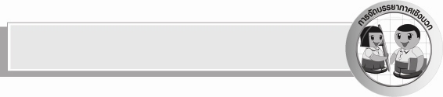
การจัดบรรยากาศเชิงบวก

ให้นักเรียนฝึกคิดคำและอธิบายความหมายของคำตามความเข้าใจของตนเองแล้วแต่งประโยค ครูสร้างบรรยากาศให้เกิดการเรียนรู้อย่างมีความสุขและสนุกสนาน


สื่อการเรียนรู้

- ภาพปริศนา
- ใบงานและชิ้นงาน

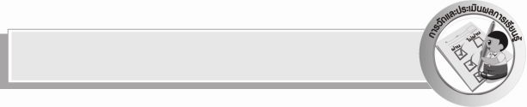
การวัดและประเมินผลการเรียนรู้

๑. วิธีการวัดและประเมินผล
๑) สังเกตพฤติกรรมของนักเรียนในการเข้าร่วมกิจกรรม
๒) สังเกตพฤติกรรมของนักเรียนในการเข้าร่วมกิจกรรมกลุ่ม
๓) ตรวจใบงานและชิ้นงาน
๒. เครื่องมือ
๑) แบบสังเกตพฤติกรรมการเข้าร่วมกิจกรรม
๒) แบบสังเกตพฤติกรรมการเข้าร่วมกิจกรรมกลุ่ม
๓. เกณฑ์การประเมิน
๑) การประเมินพฤติกรรมการเข้าร่วมกิจกรรม
ผ่านตั้งแต่ ๒ รายการ ถือว่า ผ่าน
ผ่าน ๑ รายการ ถือว่า ไม่ผ่าน
๒) การประเมินพฤติกรรมการเข้าร่วมกิจกรรมกลุ่ม
คะแนน ๙ - ๑๐ ระดับ ดีมาก
คะแนน ๗ - ๘ ระดับ ดี
คะแนน ๕ - ๖ ระดับ พอใช้
คะแนน ๐ - ๔ ระดับ ควรปรับปรุง

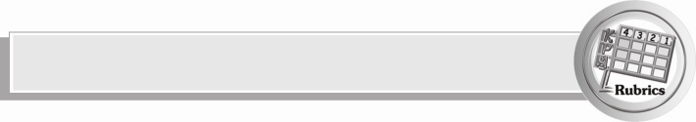
การประเมินผลตามสภาพจริง (Rubrics)

การประเมินใบงานนี้ให้ผู้สอนพิจารณาจากเกณฑ์การประเมินผลตามสภาพจริง (Rubrics)
เรื่อง การเขียนสะกดคำและบอกความหมายของคำ
ระดับคะแนน  เกณฑ์การประเมิน | ๔ | ๓ | ๒ | ๑
การเขียนสะกดคำ | เขียนสะกดคำจากภาพด้วยตนเองได้ถูกต้องทุกคำและสามารถแนะนำผู้อื่นให้เขียนได้ | เขียนสะกดคำจากภาพด้วยตนเองได้ถูกต้องเกือบทุกคำ และสามารถแก้ไขคำที่เขียนผิดด้วยตนเองได้ | เขียนสะกดคำจากภาพด้วยตนเองได้ถูกต้องบางคำเมื่อมีผู้แนะนำคำที่เขียนผิดก็สามารถแก้ไข  ตามได้ | เขียนสะกดคำจากภาพตามที่มี  ผู้แนะนำถูกต้อง
การบอกความหมายของคำ | บอกความหมายของคำด้วยตนเองได้ถูกต้องทุกคำในทันที | บอกความหมายของคำด้วยตนเองได้ถูกต้องเกือบ ทุกคำ ส่วนคำที่ยังบอกไม่ได้หรือบอกไม่ถูกต้อง  สามารถบอกได้ด้วยตนเองในเวลาต่อมา | บอกความหมายของคำด้วยตนเองได้ถูกต้องบางคำ  ส่วนคำที่ยัง บอกไม่ได้หรือบอกไม่ถูกต้องต้องมี ผู้แนะนำจึงบอกความหมายได้ | ไม่สามารถบอกความหมายได้ด้วยตนเองต้องมี  ผู้แนะนำจึงบอกความหมายได้

การประเมินชิ้นงานนี้ให้ผู้สอนพิจารณาจากเกณฑ์ การประเมินผลตามสภาพจริง (Rubrics)
เรื่อง สระประสมคำ

ระดับคะแนน  เกณฑ์การประเมิน | ๔ | ๓ | ๒ | ๑
การเขียนคำที่ประสมสระที่กำหนด | เขียนคำถูกต้องทุกคำ ส่วนใหญ่เป็นคำนอกเหนือจากบทเรียน | เขียนคำถูกต้อง  ทุกคำ หลายคำเป็นคำนอกเหนือจากบทเรียน | เขียนคำถูกต้อง  ทุกคำ มีบางคำเป็นคำนอกเหนือจากบทเรียน | เขียนคำถูกต้องทุกคำ ซึ่งเป็นคำในบทเรียนทั้งหมด

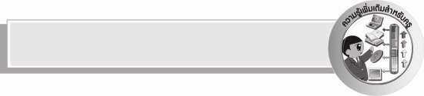
ความรู้เพิ่มเติมสำหรับครู
ชื่อเรียกสระในปัจจุบัน มีดังนี้
- -็ เรียกว่า ไม้ไต่คู้
- -ะ เรียกว่า สระ อะ
- -ั เรียกว่า ไม้หันอากาศ
- -า เรียกว่า สระ อา
- -ำ เรียกว่า สระ อำ
- -ิ เรียกว่า สระ อิ
- -ี เรียกว่า สระ อี
- -ึ เรียกว่า สระ อึ
- -ื เรียกว่า สระ อือ
- -ือ เรียกว่า สระ อือ – ออ
- –ุ เรียกว่า สระ อุ
- –ู เรียกว่า สระ อู
- เ-ะ เรียกว่า สระ เอะ
- เ- เรียกว่า สระ เอ
- เ-็ เรียกว่า สระ เอ กับไม้ไต่คู้
- แ-ะ เรียกว่า สระ แอะ
- แ- เรียกว่า สระ แอ
- แ-็ เรียกว่า สระ แอ กับไม้ไต่คู้
- โ-ะ เรียกว่า สระ โอะ
- โ- เรียกว่า สระ โอ
- เ-าะ เรียกว่า สระ เอาะ
- -อ เรียกว่า สระ ออ
- -็อ เรียกว่า สระ ออ กับไม้ไต่คู้
- เ-อะ เรียกว่า สระ เออะ
- เ-อ เรียกว่า สระ เออ
- เ-ิ เรียกว่า สระ เออ
- เ-ียะ เรียกว่า สระ เอียะ
- เ-ีย เรียกว่า สระ เอีย
- เ-ือะ เรียกว่า สระ เอือะ
- เ-ือ เรียกว่า สระ เอือ
- -ัวะ เรียกว่า สระ อัวะ
- -ัว เรียกว่า สระ อัว
- -ว เรียกว่า ตัว วอ
- ใ- เรียกว่า สระ ใอไม้ม้วน
- ไ- เรียกว่า สระ ไอไม้มลาย
- เ-า เรียกว่า สระ เอา

จากหนังสือ บรรทัดฐานภาษาไทย เล่ม ๑ ของกระทรวงศึกษาธิการ

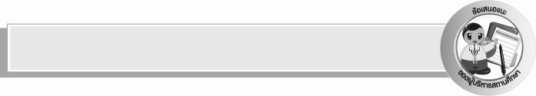
ข้อเสนอแนะของผู้บริหารสถานศึกษา
______________________________________________________________________________
______________________________________________________________________________
______________________________________________________________________________
______________________________________________________________________________
______________________________________________________________________________
______________________________________________________________________________
______________________________________________________________________________
______________________________________________________________________________
______________________________________________________________________________
______________________________________________________________________________
______________________________________________________________________________
______________________________________________________________________________
______________________________________________________________________________
______________________________________________________________________________
______________________________________________________________________________
______________________________________________________________________________
______________________________________________________________________________
______________________________________________________________________________
______________________________________________________________________________
______________________________________________________________________________
______________________________________________________________________________
______________________________________________________________________________
______________________________________________________________________________
______________________________________________________________________________

ลงชื่อ_________________________ (ผู้บริหารสถานศึกษา)
(_________________________)
________/________/_______


บันทึกหลังการสอน

ผลการจัดการเรียนการสอน

______________________________________________________________________________
______________________________________________________________________________
______________________________________________________________________________
______________________________________________________________________________
______________________________________________________________________________
______________________________________________________________________________

ปัญหา / อุปสรรค

______________________________________________________________________________
______________________________________________________________________________
______________________________________________________________________________
______________________________________________________________________________
______________________________________________________________________________
______________________________________________________________________________

แนวทางแก้ไข

______________________________________________________________________________
______________________________________________________________________________
______________________________________________________________________________
______________________________________________________________________________
______________________________________________________________________________
______________________________________________________________________________

ลงชื่อ_________________________ (ผู้บันทึก)
(_________________________)
________/________/_______

